Tailandia al Completo

09 noches / 13 días, del 18 al 30 de noviembre
Bangkok – Rio Kwai – Ayutthaya – ang Thong – Phitsanulok – Sukhothai – Chiang Rai – Chiang Rai

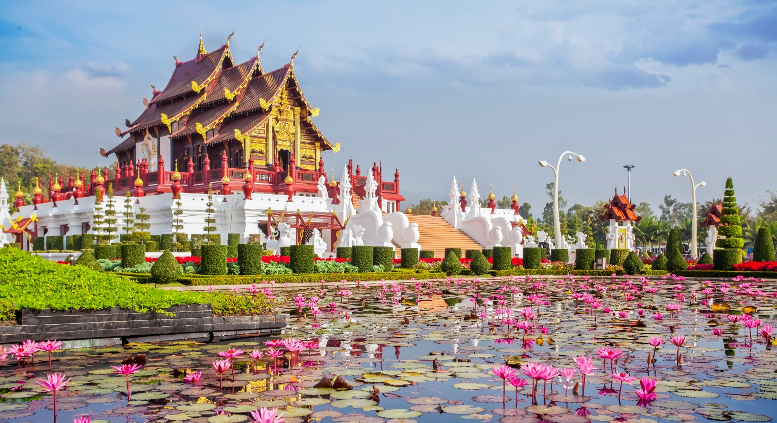
Salida desde CDMX: 18.nov

Itinerario
Día 01. BANGKOK 20.nov
Llegada al aeropuerto de Bangkok, asistencia por nuestros representantes y traslado al hotel. Alojamiento.
Día 02. BANGKOK 21.nov
Desayuno. Salida en bus del hotel para realizar un recorrido por las principales avenidas de Bangkok hasta llegar al bullicioso barrio de Chinatown donde realizaremos nuestra primera parada: el templo de Wat Traimit o más conocido como Templo del Buda de Oro y que alberga una imagen de Buda de 5 toneladas de oro macizo cargada de historia, pues permaneció oculta durante siglos tras ser cubierta de yeso para evitar su destrucción durante la guerra. Nuestra siguiente parada será el Templo de Wat Pho o Templo del Buda Reclinado, uno de los budas reclinados más grandes del mundo con 46 metros de longitud y en cuyos pies encontramos un grabado espectacular de 108 imágenes que representan acciones positivas del budismo. A continuación, el impresionante complejo del Gran Palacio símbolo de la ciudad y antigua residencia oficial del rey de Tailandia entre los siglos XVIII y mediados del siglo XX y considerado uno de los más bellos del mundo por su exquisita decoración mezclando el estilo tradicional tailandés con influencias renacentistas. Durante la visita al Gran Palacio se incluye la visita del Wat Phra Kaew o Templo del Buda de Esmeralda, el más importante de toda Tailandia. De regreso al hotel visita a la fábrica de piedras preciosas estatal.
NOTA Para la visita al Gran Palacio deberán llevar pantalón largo hasta los tobillos, camisa/camiseta de manga larga o hasta el codo.
Día 03. BANGKOK– RIO KWAI 22.nov
Desayuno. Salida a primera hora de la mañana en autocar desde Bangkok, para dirigirnos a la provincia de Kanchanaburi, conocida entre por otros lugares por el famoso puente sobre el rio Kwai y por ser escenario de algunos acontecimientos vividos durante el periodo de la Segunda Guerra Mundial. Visitaremos el cementerio de la guerra, donde se encuentran los prisioneros que perdieron la vida durante la construcción del puente, y el Museo de la Guerra. Realizaremos un recorrido en barca por el Río Kwai hasta el puente y tendremos tiempo libre para cruzarlo a pie y pasear. Desde allí nos dirigiremos al insólito tramo ferroviario conocido como “Hellfire Pass”, un paso construido en tiempo récord por los prisioneros de guerra aliados (principalmente ingleses y australianos) entre 1942 y 1943. Almorzaremos en restaurante local, traslado al hotel rio Kwai y tiempo libre.
OPCIONAL: Los más aventureros tendrán la posibilidad de remontar el rio en lancha para, posteriormente, dejarse llevar por la corriente rio abajo equipados con chalecos salvavidas hasta llegar de vuelta al resort (actividad sujeta a condiciones del rio y tiempo disponible).
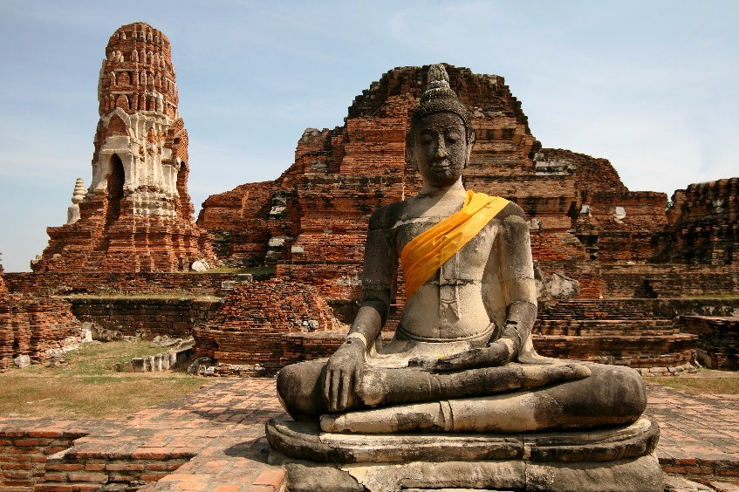
Día 04. RIO KWAI - AYUTTHAYA - ANG THONG – PHITSANULOK 23.nov
Desayuno. Nuestra primera visita del día será en la ciudad de Ayutthaya, antigua capital del reino de Siam y centro arqueológico por excelencia del país, allí visitaremos sus templos y restos de antiguas fortificaciones más representativos. Ayutthaya, declarada patrimonio de la humanidad por la UNESCO desde 1991, es un lugar mágico y es visita ineludible para los amantes de la historia y civilizaciones antiguas. Almuerzo en ruta. A continuación, nos dirigiremos a la ciudad de Ang Thong donde podremos visitar el templo Wat Muang, famoso por albergar la figura del Buda sentado más grande de Tailandia y la novena mayor del mundo con casi 100 metros de altura. A continuación, saldremos hacia la ciudad de Phitsanulok, situada en el corazón de Tailandia y considerada uno de los más importantes centros de peregrinación budista del país. Durante el trayecto seremos testigos del cambio en el paisaje, volviéndose este cada vez más frondoso y verde, adelantándose ya los parajes selváticos del norte del país. Llegada al hotel y alojamiento.
Día 05. PHITSANULOK – SUKHOTAI - CHIANG RAI 24.nov
Temprano por la mañana, y para los que así lo deseen, saldremos a las inmediaciones del hotel para realizar una ofrenda a los monjes y vivir de cerca uno de los aspectos más emblemáticos de la cultura tailandesa. Tras el desayuno buffet saldremos hacia Sukhotai. La visita estrella de este día es el Parque Arqueológico de Sukhotai, declarado Patrimonio de la Humanidad por la UNESCO por su increíble belleza y muestra de los varios siglos de prosperidad de la civilización tailandesa. A continuación, saldremos hacia la ciudad de Chiang Rai adentrándonos en el sugerente paisaje norteño de la provincia de Lampang. Almorzaremos en ruta y pararemos a descansar a las orillas del espectacular lago de Phayao. Llegaremos a Chiang Rai por la tarde y tendremos tiempo libre para descansar, disfrutar de un baño en la piscina del hotel o visitar el mercadito nocturno de la ciudad.
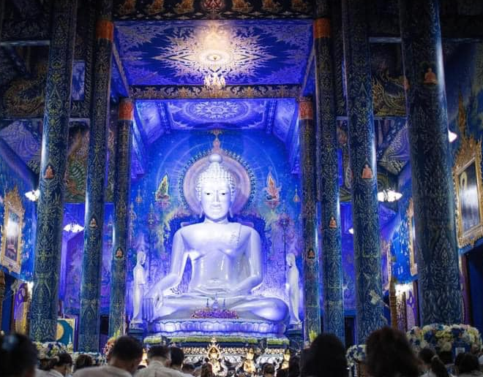
Día 06. CHIANG RAI 25.nov
Desayuno buffet. Realizaremos nuestra primera parada en el novedoso y llamativo Wat Rong Suea Ten o Templo azul, en él se pueden encontrar pinturas con un estilo similar al del famoso Templo Blanco pues fue allí donde se formó su arquitecto durante años. En dirección norte realizaremos un alto en el camino para visitar un enclave llamado Unión de tribus norteñas, en el cual habitan distintas etnias de la región como son las Akha, Lahu, Kayaw o las conocidas Mujeres Jirafa Karen. Podremos ver sus casas, sus campos de cultivo y hasta su escuela infantil. Este lugar busca preservar su cultura y tradiciones y con nuestra visita contribuiremos a su objetivo de llegar a ser autosuficientes. A continuación, nos dirigiremos a Chiang Saen, donde se encuentra el famoso “Triángulo de Oro” del río Mekong, que abarca zonas de Tailandia, Laos y Birmania antiguamente dedicadas al tráfico del opio, haciendo una parada en el Museo del Opio, el cual muestra y busca educar a los visitantes sobre la historia del tráfico de esta droga en la región, así como de los peligros de su adicción. Desde allí, nos trasladaremos hasta Mae Sai, un poblado fronterizo con Birmania donde encontraremos un curioso mercado de productos birmanos y presenciaremos el continuo ajetreo de mercancías y personas. Almuerzo en ruta. Ya en el camino de vuelta a Chiang Rai, visitaremos unas espectaculares plantaciones de té donde tendremos tiempo para degustar tés de la región o disfrutar de las vistas desde la zona. Regreso Chiang Rai y alojamiento.
OPCIONAL: entrada a Birmania para visitar algunos de sus templos y descubrir una pequeña parte de su peculiar cultura; se requiere visa (no se puede asegurar la entrada a Birmania, actividad sujeta a ordenes gubernamentales de ambos países).
Día 07. CHIANG RAI – CHIANG MAI 26.nov
Desayuno buffet. Saldremos por la mañana realizando la primera parada en el espectacular y contemporáneo Templo Blanco (Wat Rong Kun en tailandés) a las afueras de Chiang Rai. En la cultura local el blanco representa la pureza y sabiduría budista. Posteriormente recorreremos los famosos parajes que separan estas dos ciudades norteñas: Chiang Mai y Chiang Rai. El recorrido es de unas 3 horas a través de unos paisajes inolvidables. Ya en las inmediaciones de la ciudad de Chiang Mai, visitaremos la popular calle de la artesanía donde se fabrican la mayoría de los objetos decorativos tradicionales del norte, como sombrillas pintadas a mano, joyería, piedras preciosas. Almorzaremos en ruta. Una vez en Chiang Mai, subiremos hasta el conocido templo de la montaña (Wat Doi Suthep en tailandés) desde donde podremos apreciar la ciudad de Chiang Mai en todo su esplendor. Por la noche podremos pasear por el famoso mercadillo nocturno. Alojamiento.
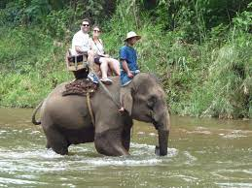
Día 08. CHIANG MAI 27.nov
Desayuno buffet y traslado al campamento de elefantes, situado en plena jungla, donde veremos una demostración de fuerza y habilidad de estas grandes criaturas. Después de esta pequeña exhibición comenzará nuestro safari a lomos de elefante, siguiendo el cauce del río y cruzando la espesa vegetación de la jungla hasta llegar a un enclave donde conviven tribus de diferentes etnias del país, entre las cuales destaca las llamativas Mujeres Jirafa (Long Neck) originales de Mae Hong Son. Almorzaremos y visitaremos una plantación de orquídeas donde podemos presenciar la belleza inigualable de esta hermosa especie floral. Posteriormente nos desplazaremos al hotel. Alojamiento.
Día 09. CHIANG MAI – BANGKOK 28.nov
Desayuno buffet y mañana libre con posibilidad de realizar visita opcional a los Klongs y Wat Arun: Navegaremos por los famosos canales de Bangkok conocidos como Klongs. Por estos canales, la capital de Tailandia se ha ganado el nombre de ¨Venecia del Este¨. Antiguamente los Klongs fueron usados, además de para ocuparse de las aguas residuales de Bangkok, para el transporte de mercancías y personas y para la venta en los mercados flotantes. Hoy en día gran parte de los canales han sido reconstruidos como calles, quedando sólo algunos en la parte oeste del río Chao Phraya. Una vez finalizada esta visita nos acercaremos a uno de los templos con más renombre de la ciudad y principal en la fe budista, el Wat Arun. Su nombre significa Templo de la Aurora o Templo del Amanecer y con 82 metros de altura, su torre (prang) central es la más alta de Bangkok. La arquitectura del templo es de estilo Khmer y recuerda a los templos de Camboya. En las esquinas del templo se sitúan cuatro prangs de menor altura. Todas las torres del Wat Arun están decoradas con porcelana china. Al término de la visita y a la hora acordada traslado al aeropuerto para tomar vuelo con destino a Bangkok; llegada al aeropuerto, asistencia y traslado a su hotel. Alojamiento.
Día 10. BANGKOK 29.nov
Desayuno. A la hora prevista traslado al aeropuerto para tomar vuelo de salida. día libre con posibilidad de realizar visita opcional de los Mercados flotantes y del tren: salida del hotel para dirigirnos por carretera a la población de Mae Klong donde podremos ver un curioso mercado instalado sobre las mismas vías del tren. Si el tiempo y la suerte lo permiten, podremos ver como el tren atraviesa el mercado y, en tiempo record, los comerciantes recogen todos los productos que tienen expuestos en las vías del tren (no se garantiza que el tren pase durante la visita al mercado pues este tiene horarios muy irregulares). Desde allí nos dirigiremos al mercado flotante del Klong Damnersaduak, en la provincia de Ratchaburi, considerado el más importante del país. Llegaremos a un embarcadero en las inmediaciones del mercado flotante en Damnersaduak y desde allí realizaremos un paseo en barca a motor a través de la zona de canales hasta llegar al propio mercado donde desembarcaremos y dispondremos de tiempo libre para pasear a pie, explorar sus productos y disfrutar del animado ambiente. Tras finalizar la visita al mercado traslado al aeropuerto para tomar vuelo de salida.

FIN DE NUESTROS SERVICIOS
NOTA: ESTA EMPRESA GARANTIZA TODAS LAS VISITAS YA DESCRITAS, PERO POR CAUSA DE FUERZA MAYOR PODRIA ALTERARSE EL ORDEN DE ESTAS, PERO SIEMPRE RESPETANDO LOS SERVICIOS.

Hoteles previstos o similares y precio por persona en USD
CIUDAD | NOCHES | Hoteles o similar
Bangkok | 03 | Holiday Inn Silom
Rio Kwai | 01 | Resotel
Phitsanulok | 01 | Grand Riverside
Chiang Rai | 02 | The Heritage
Chiang Mai | 02 | The empress Premier
Base ocupación doble/triple |  | $2,198 USD
Impuestos aéreos |  | $780 USD
Suplemento ocupación sencilla |  | $460 USD
Vuelo de conexión Chiang Mai – Bangkok |  | $120 USD*
Incluye:
- Vuelo internacional MEXICO – BANGKOK – MEXICO vía Dubai
- Alojamiento con desayuno en los hoteles mencionados o similares.
- Todos los traslados aeropuerto – hotel – aeropuerto.
- Servicio de asistencia a la llegada y salida.
- Régimen alimenticio según itinerario.
- Transporte en vehículo con aire acondicionado
- Todas las entradas a los sitios mencionados.
- Seguro de asistencia al viajero

No incluye:
- Impuestos aéreos $780 USD
- Vuelo doméstico Chiang Mai – Bangkok 14:40 16:00 en clase turista * (precio sujeto a cambio sin previo aviso; 20 kg de equipaje incluidos).
- Visado a Tailandia
- Propinas para guía, chófer, etc.
- Cualquier servicio no mencionado como incluido.
- Cualquier gasto de índole personal.
- Bebidas en las comidas.
- Visitas opcionales
  - Klongs y Wat Arun $63 USD por persona
  - Mercado flotante y Mercado del tren $45 USD por persona

Vuelo Internacional con Emirates
FECHA | CLASE | CIUDADES | SALIDA | LLEGA
18 NOV | Turista | MEXICO – DUBAI | 19:40 | 00:40 (20nov)
20 NOV | Turista | DUBAI – BANGKOK | 03:05 | 12:05 (20nov)
29 NOV | Turista | BANGKOK – DUBAI | 20:35 | 00:50 (30nov)
30NOV | Turista | DUBAI – MEXICO | 03:45 | 16:00 (30nov)

Términos y condiciones de Líneas Aéreas.
- Los boletos de avión no son reembolsables.
- Una vez emitido el boleto no puede ser asignado a una persona o ruta diferente.
- Los cambios en los boletos pueden ocasionar cargos extra, están sujetos a disponibilidad, clase tarifaría y políticas de cada aerolínea al momento de solicitar el cambio.

NOTAS IMPORTANTES
- Franquicia de equipaje para los vuelos internacionales o domésticos, son los que marque la Línea Aérea para cada pasajero. Se le informara en el momento de realizar la cotización o la reservación.
- Este itinerario está sujeto a cambios y modificaciones por imperativos de los gobiernos de los países.
- Por motivos operativos el orden de realización de las visitas puede cambiar, manteniendo todas las programadas. Se confirmará el día de las visitas con la confirmación de la reserva.
- Por comodidad de los clientes NO recomendamos habitación triple. En todo destino, la tercera cama puede ser un catre, cama plegable o sofá cama según la disponibilidad. Es responsabilidad del cliente aceptar estas condiciones al tomar este tipo de ocupación.
- Las publicaciones en nuestro sitio (Aswan Tours), folletos, propaganda por Facebook o en trípticos o de manera digital contienen precios informativos y solo se harán válidos hasta realizar la cotización actualizada a la fecha requerida y que el cliente la acepte para su reservación.
- Para realizar reservación se requiere de la copia de los pasaportes vigentes y pago de los servicios en moneda nacional al tipo de cambio del día en que se realice la operación.
- Aswan Tours actúa como intermediario entre las aerolíneas, los hoteles, todos los operadores de transporte y las oficinas de turismo locales que prestan los servicios. Por lo tanto, Aswan Tours no es responsable de ninguna pérdida, lesión o daño sufrido por los turistas, incluidos los que ocurran fuera de los programas turísticos. Los gastos adicionales incurridos debido a retrasos, accidentes, desastres naturales, acciones políticas y disturbios deben ser asumidos por los turistas. Los programas y precios, servicios y condiciones se basan en los vigentes al momento de la impresión y, por lo tanto, están sujetos a cambios sin previo aviso antes o durante el recorrido. La participación en nuestros tours implica la aceptación por parte del turista de las condiciones anteriores.
- Ver Condiciones Generales

FORMAS DE PAGO
Todo pago deberá realizarse en moneda nacional conforme al tipo de cambio del día en que se realice el pago. Deberán realizar depósito o transferencia bancaria en la siguiente cuenta a nombre de Aswan Tours, SA de CV
Banco | BBVA BANCOMER
Número de cuenta | 0119235302
CLABE Interbancaria | 012180001192353022

El Tipo de cambio a tomar en cuenta será siempre el que brinda Banamex a la venta en ventanilla al momento del pago y/o transferencia. Puede consultarlo directamente en el sitio de Banamex o consultar directo con nosotros.
Pagos en dólares; únicamente se aceptan con depósito directo a cuenta y puede realizarlo de dos formas. Las Referencias y/o concepto son obligatorios para acreditar a nuestra cuenta.
Como pago de servicios:
Banco | BBVA Bancomer | Banorte | Scotiabank
Convenio | 1006177 | 80512 | 3779
Referencia | 145180005528002014
Como Depósito Referenciado:
Banco | Banamex | Santander
Cuenta | 9002393 | 82500527176
Sucursal | 979 | No aplica
Referencia alfanumérica / Concepto | 145180005528002014

Se requieren copias escaneadas de los comprobantes de pago para acreditarlo a nuestra cuenta. Podrá enviar los comprobantes a reservaciones@aswantours.com.mx
- Pagos con tarjeta de crédito o débito en una sola exhibición tiene un incremento del 5% por comisiones bancarias.
- Para meses diferidos con tarjetas de crédito, solicitar información.

